Vánoce sladěné do zlata

Praha 2. listopadu 2021 – Už víte, do jakých barev letos sladíte vánoční výzdobu? Zlatá by mezi nimi rozhodně chybět neměla! Je stále trendy a k Vánocům neodmyslitelně patří. Se spreji Primalex navíc jednoduše dodáte zlatý efekt jakémukoliv předmětu. Třeba šiškám sesbíraným v lese nebo mušlím, které jste si přivezli z dovolené u moře.

Šneci nejen na talíři
S metalickými barvami ve spreji Primalex vám vánoční výzdoba domu či bytu nezabere mnoho času. Stačí si připravit několik drobných přírodnin a jednoduše je nasprejovat. Barvy se nejen snadno aplikují, ale také rychle schnou. Kromě sprejů se zlatým efektem jsou na výběr také spreje ve stříbrné, mosazné či měděné barvě.

Metalické barvy ve spreji jsou vhodné pro různé druhy povrchů. Efektní matný kovový vzhled tak mohou získat třeba šišky, lískové či vlašské ořechy, mušle, nebo dokonce šnečí ulity. Šneci u nás totiž patřili na štědrovečerní tabuli už v dobách první republiky. Skvěle vypadají nejen na talíři, ale také třeba na vánočním věnci!

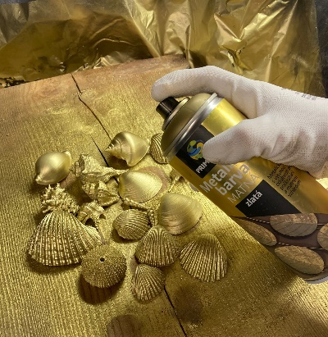

Na ozdobu věnce i svátečního stolu
Všechny předměty si vyskládejte na podložku a nastříkejte je v několika vrstvách ze vzdálenosti 20–30 cm. Poté je nechte dobře zaschnout. Metalické spreje Primalex mají široké využití. Můžete s nimi například nastříkat jmelí nebo modřínové větve a doplnit jimi vánoční vázu. Nasprejované předměty pak lze využít při tvorbě adventního věnce, vánočního svícnu nebo dekorační mísy. Ale můžete je umístit i volně na okno nebo štědrovečerní stůl a podtrhnout tak slavnostní atmosféru. Mějte však na paměti, že by barva neměla přijít do styku s potravinami.

Další projekty a inspiraci na víkend najdete na: projektnavikend.cz

O značce Primalex
Základem sortimentu značky Primalex jsou malířské nátěry, které si získaly oblibu jednoduchou aplikací, velkým výběrem druhů, a především trvale stabilní kvalitou, která je kromě vlastní laboratoře kontrolována organizací ITC Zlín. Primalex je jednou z mála značek, jež certifikovala systémy ISO 9001, ISO 14001 a OHSAS 18001 společně, a získala tak Zlatý certifikát pro integrovaný systém řízení. Obdržela také mezinárodně uznávané certifikáty IQNet. Primalex dodává na trh kompletní spektrum nátěrových hmot zahrnující vnitřní malířské nátěry, fasádní barvy, omítky, barvy na kov a dřevo, zateplovací systém a prostředky na úpravu podkladu. Disponuje sítí více než 400 Tónovacích center pro obarvování nátěrových hmot. Ta je nejširší v rámci České a Slovenské republiky s ideální dostupností pro spotřebitele ve všech regionech. Spotřebitelům jsou na nejmodernějších strojích na počkání připraveny vysoce kvalitní obarvené interiérové, fasádní nátěry a zateplovací systémy, omítky a barvy na kov a dřevo.

Podrobnější informace získáte na www.primalex.cz. Primalex najdete i na Facebooku, Instagramu a YouTube.

Pro více informací, prosím, kontaktujte:

Silvia Dyrcová
PPG DECO CZECH a.s.
Senior Marketing Manager
Mobil: +420 724 983 719
E-mail: silvia.dyrcova@ppg.com
Barbora Blahnová
doblogoo s.r.o.

Mobil: +420 771 172 460
E-mail: barbora@doblogoo.cz

Konec formuláře

